

МИНИСТЕРСТВО НАУКИ И ВЫСШЕГО ОБРАЗОВАНИЯ РОССИЙСКОЙ ФЕДЕРАЦИИ

**ФЕДЕРАЛЬНОЕ ГОСУДАРСТВЕННОЕ БЮДЖЕТНОЕ ОБРАЗОВАТЕЛЬНОЕ УЧРЕЖДЕНИЕ ВЫСШЕГО ОБРАЗОВАНИЯ  
 «ДОНСКОЙ ГОСУДАРСТВЕННЫЙ ТЕХНИЧЕСКИЙ УНИВЕРСИТЕТ» (ДГТУ)**

Факультет Информатика и вычислительная техника

Кафедра Кибербезопасность информационных систем

**Практическое задание №7**

По дисциплине «Математические методы сокрытия и маскирования информации»

Выполнил обучающийся гр. ВКБ53

Донеров Юрий Андреевич

Проверил:  
 Сафарьян Ольга Александровна

Ростов-на-Дону

2024

**Цель работы:** познакомиться с одним из наиболее распространенных методов сокрытия информации в неподвижных изображениях.

Ссылка на Github данной работы:

<https://github.com/iTitanick/Donerov_Steg/>

**Ход работы:**

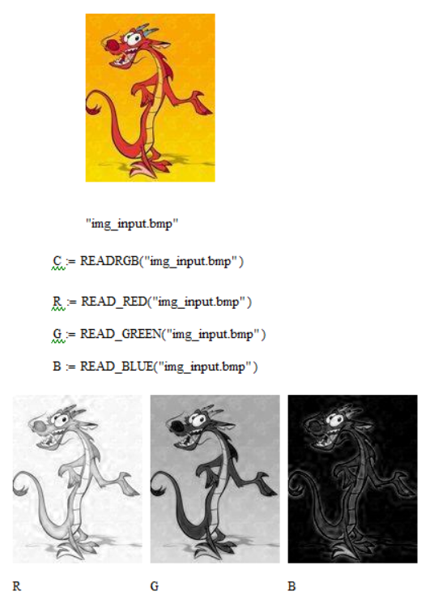

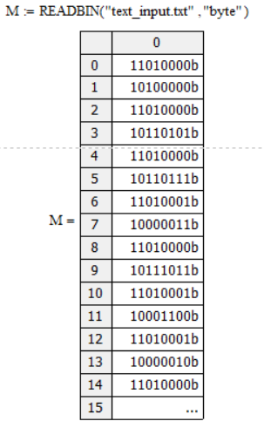

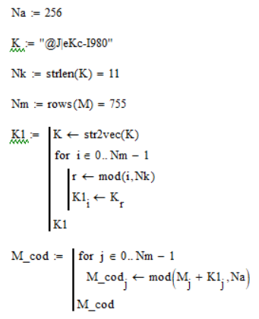

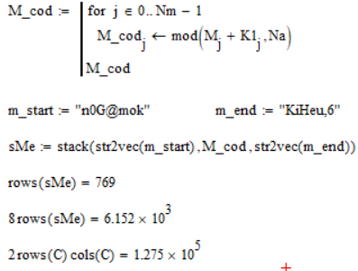

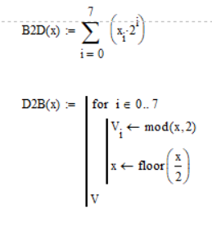

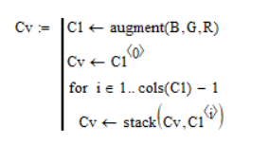

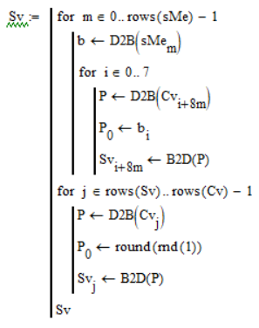

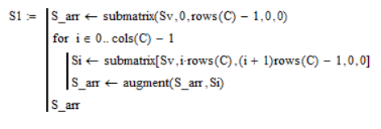

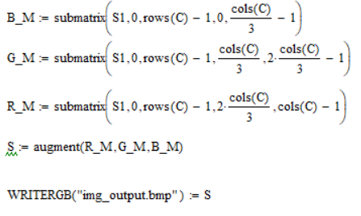

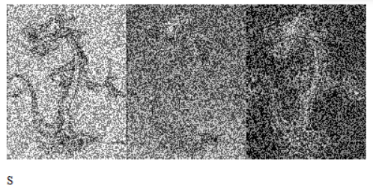

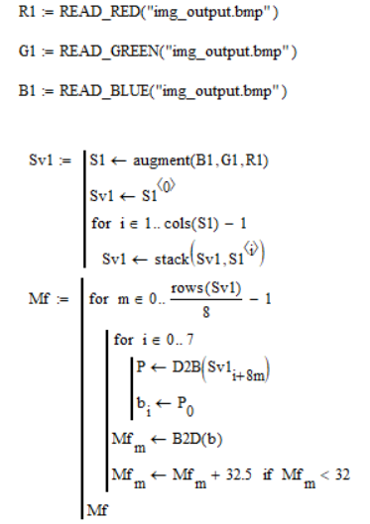

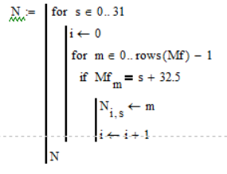

**Вывод:** разработал в программе Mathcad реализацию метода замены наименее значащего бита в соответствии с шагами, описанными в практической части методических указаний.

**Контрольные вопросы:**

1. Какая цель методов стеганографии?

Сокрытие факта передачи секретной информации.

2. Как выполняется сокрытие данных методом наименее значащего бита?

Метод замены наименее значащего бита (НЗБ, LSB – Least Signification Bit) наиболее распространен среди методов замены в пространственной области.

Младший значащий бит изображения несет в себе меньше всего информации. Известно, что человек в большинстве случаев не способен заметить изменений в этом бите. Фактически, НЗБ – это шум, поэтому его можно использовать для встраивания информации путем замены менее значащих битов пикселей изображения битами секретного сообщения.

3. Как зависит визуальное качество изображения-контейнера от номера использованного бита (битов) для скрытия данных по методу НЗБ?

Чем ближе к левой части номера цветовой схемы меняется значение, тем наимее заметно искажение цвета для органов чувств человека.

4. Какие данные можно скрыть методом НЗБ?

Любую информацию, представленную в виде текста.

5. Как определить максимальный объем данных, которые можно скрыть в файле-контейнере по методу НЗБ?

Для изображения в градациях серого (каждый пиксель изображения кодируется одним байтом) объем встроенных данных может составлять 1/8 от общего объема контейнера. Например, в изображение размером 512х512 можно встроить ~ 32 кБайт информации. Если же модифицировать два младших бита (что также практически незаметно), то данную пропускную способность можно увеличить вдвое.

6. Как можно повысить скрытность данных в методе НЗБ?

Можно произвести кодирование, шифрование исходного сообщения или воспользоваться адаптивным методом, при котором выбор